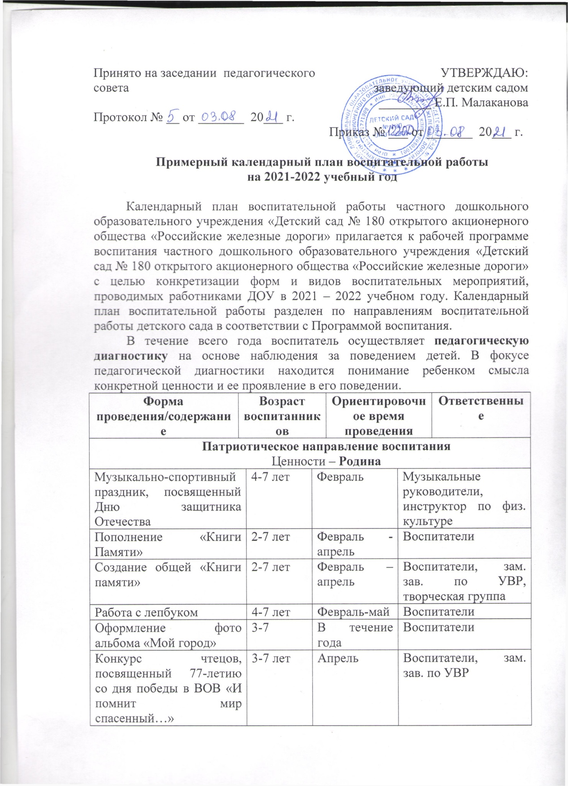

Акция «Окна Победы» | 3-7 лет | Май |  | Воспитатели
Экскурсия к обелиску Скорби и Славы | 4-7 лет | Май |  | Воспитатели
Акция «Бессмертный полк» | 3-7 лет | Май |  | Заведующий, заместитель заведующего по УВР, воспитатели
Сюжетно – ролевые игры: «Моряки», «Пограничники», «Разведчики» и др. | 4-7 лет | В течение года |  | Воспитатели
Сюжетно – ролевые игры – ситуации: «Летчики готовы к полету», «Хотим быть смелыми» и т.д. | 3-5 лет | В течение года |  | Воспитатели
Праздник, посвященный  9 мая | 5-7 лет | Май |  | Музыкальные руководители, инструктор по физической культуре, воспитатели
Ценность - природа
«Уроки Эколят» Посвящение в эколята-дошколята (в рамках природоохранного социально-образовательного проекта «Эколята-Дошколята») | 4-5 лет | Сентябрь |  | Воспитатели
Конкурс «Лучшая Кормушка для птиц» | 3-7 лет | ноябрь |  | Воспитатели
Всероссийский конкурс рисунка «Эколята – друзья и защитники Природы».  Выставка рисунков (на выставке обязательно присутствует логотип «Эколята») |  | 1 этап на уровне ДОУ – со 2 ноября по 20 декабря (до 25 декабря 3 лучших рисунка отправляются в региональный орг. комитет Конкурса)  Декабрь |  | Воспитатели, заместитель заведующего по УВР
Международный детский творческий конкурс по экологии «Здоровье планеты? В моих руках!» | 5-7 лет | Декабрь-февраль |  | Воспитатели, заместитель заведующего по УВР
Акция «Подари бумаге вторую жизнь» (сбор макулатуры) | 3-7 лет | 4 раза в год |  | Воспитатели
Акция «Добрые крышечки» (сбор пластиковых крышек) | 3-7 лет | В течение года |  | Воспитатели
Экспериментирование | 3-7 лет | Еженедельно |  | Воспитатели
Сюжетно – ролевые игры: «Экскурсия в зоопарк», «Лесное происшествие», «Экологическая экспедиция» и др. | 5 – 7 лет | В течение года |  | Воспитатели
Сюжетно – ролевые игры – ситуации: «Лесная парикмахерская», «Поможем зайке», «Весна стучится в окна» и др. | 3-5 лет | В течение года |  | Воспитатели
Социальное направление воспитания
Ценности – человек, семья, дружба
Фестиваль «Минута славы моей семьи» | 2-7 лет | Февраль-март | Музыкальные руководители, воспитатели
Конкурс «Доброе сердце» (в рамках проекта «Дорогою добра») | 2-7 лет | ноябрь | Воспитатели
Конкурс «Новогодний сувенир» (в рамках проекта «Дорогою добра») | 2-7 лет | декабрь | Воспитатели
Акция «Подари бумаге вторую жизнь» (в рамках проекта «Дорогою добра») | 2-7 лет |  | Воспитатели
Акция «Добрые крышечки» (в рамках проекта «Дорогою добра») | 2-7 лет | В течение года | Воспитатели
Оформление фото альбомов «Моя семья» | 2-7 лет | Сентябрь-декабрь | Воспитатели
Сюжетно – ролевые игры – ситуации: «Мама пришла с работы», «Бабушка приехала» и др. | 3 – 5 лет | В течение года | Воспитатели
Сюжетно – ролевые игры: «Дом», «Семья», «Детский сад» и др. | 5 – 7 лет | В течение года | Воспитатели
Познавательное направление
Ценность - знания
Образовательные события | 3-7 лет | В течение года |  | Воспитатели
Чтение художественной литературы | 2-7 лет | Ежедневно |  | Воспитатели
Обогащенные игры в центрах активности | 2-7 лет | Ежедневно |  | Воспитатели
Проектная и исследовательская деятельность | 4-7 лет | В течение года |  | Воспитатели
Экспериментирование | 3-7 лет | Еженедельно |  | Воспитатели
Утренний и вечерний круг | 3-7 лет | Ежедневно |  | Воспитатели
Конструирование | 2-7 лет | Еженедельно |  | Воспитатели
Просмотри познавательных фильмов | 5-7 лет | В течение года |  | Воспитатели
Интеллектуальные игры (викторины, КВН, Брейн-ринг и др.) | 5-7 лет | В течение года |  | Воспитатели
Создание интеллектуальных карт | 3-7 лет | В течение года |  | Воспитатели
Работа с лэпбуком

Физическое и оздоровительное направление воспитания
Ценность - здоровье
Утренняя гимнастика | 2-7 лет | Ежедневно |  | Воспитатели, инструктор по физической культуре
Физкультурные занятия в  зале и на прогулке | 2-7 лет | Ежедневно |  | Воспитатели, инструктор по физической культуре
Физкультминутки во время  занятий | 2-7 лет | Ежедневно |  | Воспитатели
Закаливающие процедуры и гимнастика после сна | 2-7 лет | Ежедневно |  | Воспитатели
Прогулка | 2-7 лет | Ежедневно |  | Воспитатели
Подвижные и спортивные игры и упражнения | 2-7 лет | Ежедневно |  | Воспитатели, инструктор по физической культуре
Спортивный праздник | 4-7 лет | 2 раза в год |  | Инструктор по физической культуре
Физкультурный досуг | 2-7 лет | Ежемесячно |  | Воспитатели, инструктор по физической культуре
День Здоровья | 4-7 лет | 1 раз в квартал |  | Воспитатели, инструктор по физической культуре
Подвижные, спортивные, народные игры | 2-7 лет | Ежедневно |  | Воспитатели
Детско-взрослые проекты по здоровому образу жизни (ЗОЖ) | 2-7 лет | В течение года |  | Воспитатели
Работа с лэпбуком по ЗОЖ | 4-7 лет | В течение года |  | Воспитатели
Оздоровительные практики (су-джок гимнастика, гимнастика для глаз и др.) | 2-7 лет | Ежедневно |  | Воспитатели
Трудовое направление воспитания
Ценность - труд
Выставка «Дары осени» | 3-7 лет | Сентябрь |  | Воспитатели
Праздник Осени | 3-7 лет | Октябрь |  | Музыкальные руководители
Проектная деятельность | 4-7 лет | В течение года |  | Воспитатели
Работа с лепбуком | 4-7 лет | Февраль-май |  | Воспитатели
Работа с интеллектуальной картой | 4-7 лет | В течение года |  | Воспитатели
Экспериментирование и исследование | 2-7 лет | В течение года |  | Воспитатели
Посадка и работа на огороде и цветнике | 3-7 лет | Март-сентябрь |  | Воспитатели
Сюжетно – ролевые игры: «Дом», «Дочки – матери», «Магазин», «Железная дорога» и др. | 5 – 7 лет | В течение года |  | Воспитатели
Сюжетно – ролевые игры – ситуации: «Печем хлеб», «Огород на окне», «Ремонт машин», «На приеме у врача» и др. | 3-5 лет | В течение года |  | Воспитатели
Этико-эстетическое направление
Ценность – культура и красота
Новогодние праздники | 2-7 лет | Декабрь |  | Музыкальные руководители
Музыкально-спортивный праздник, посвященный Дню защитника Отечества | 4-7 лет | Февраль |  | Музыкальные руководители, инструктор по физ. культуре
Праздник, посвященный международному женскому дню | 2-7 лет | Март |  | Музыкальные руководители
Фестиваль «Минута славы моей семьи» | 2-7 лет | Февраль-март |  | Музыкальные руководители, воспитатели
Развлечение, посвященное Дню космонавтики | 5-7 лет | Апрель |  | Инструктор по физ. культуре
Театрализованная игра (драматизация и режиссерская) | 3-7 лет | В течение года |  | Воспитатели
Изготовление коллективных творческих работ | 2-7 лет | В течение года |  | Воспитатели

